**创 新 设 计 说 明**

1. **夹持位置和形状设计**

**架具位置设计在手指气缸下侧，螺丝连接用的是C字型进行的设计，**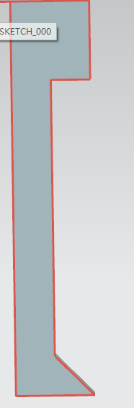

1. **软爪和手指安装设计。**

**连接处采用M4*12的杯头内6角螺栓固定，安装简单光滑平面设计满足各种需求**

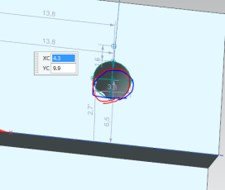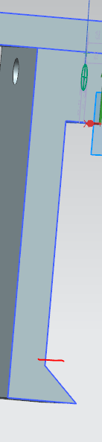

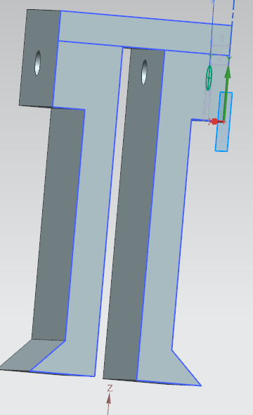**3软爪质量（重量）设计合理性。**

**大小适中，重量合理，不会给夹具连接处太大负担**

**4吹气孔和快接螺孔设计。**

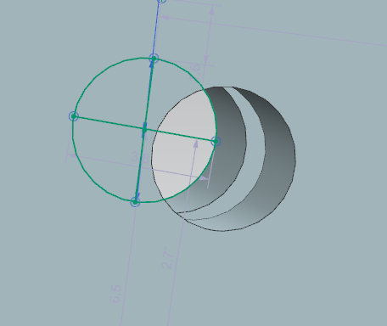**吹气孔和快接螺孔进行了全新的设计，更大的空间给与了更好的进气量**